# **Seleção Estocástica, aka Companheiros por Acaso, apresenta**

**CitiCard**

[SUMÁRIO]

Este texto apresenta a solução entregue e seu foco, justifica sua relevância e detalha os objetivos, o conceito e seus benefícios. Adicionalmente, descreve as funcionalidades propostas, EXEMPLO de interface [preliminar] e as possibilidades de expansão e aplicação da solução.

[WHAT]

Game cujo objetivo é conquistar acumular pontos e galgar níveis hierárquicos [subprefeito, prefeito, governador, presidente]. Os jogadores recebem Cards referentes aos municípios de sua Região Metropolitana (RIDE) ou municípios vizinhos. Cada jogador, na sua vez, alternadamente, escolhe uma característica do município, dentre as opções disponíveis, para comparar com os demais jogadores. A característica quantitativamente maior, ou qualitativamente melhor, é a vencedora. Os resultados são atualizados e nova Card é escolhida. Ao fim da rodada o vencedor é aquele com maior número de pontos.

[SCOPE]

**Educação, disseminação de dados**

[WHY]

Vários jogos online contemporâneos veem despertando interesse entre os jovens, dentre eles ressalte-se o sucesso de: Hearthstone [http://us.battle.net/hearthstone/en/], Yu-Gi-Oh [http://www.yugioh-card.com/] e Magic the gathering [http://magic.wizards.com/en]. Além disso, a interface da solução é compatível com armazenamento de [grande número] de variáveis e fácil alteração temática, permitindo utilização de Pesquisas diferentes, com poucas adaptações.

[GOAL]

A solução em formato game permite a competição e o engajamento (em grupo ou individual) e, ao mesmo tempo, a disseminação de informações precisas e detalhadas de forma lúdica ao participante.

O conhecimento proporcionado ao participante – que pode escolher a sua região para caracterização dos municípios – serve como informativo, mas ao mesmo tempo chama a atenção para possíveis vulnerabilidades, quando comparadas a municípios próximos. Espera-se, portanto, que a melhor compreensão das características locais em última instância assevere a função cívica do participante e o conclame (reforçada por chamada explícita ao fim do jogo) a atuar, contribuir e propor melhorias nos indicadores locais, vis-à-vis aqueles de municípios vizinhos.

[CONCEPT & BENEFITS]

O público-alvo da solução concentra-se nos jovens e estudantes. Entretanto, versões mais sofisticadas, com ênfase em TRIVIA podem ser agregadas para o público adulto. Ademais, a solução permite a construção de toda uma ‘família de jogos’ que podem ser atualizadas *pari passu* às divulgações do IBGE.

Ou seja, uma primeira solução, baseada no @Cidades, conforme proposto, é disponibilizada na web e está disponível aos interessados permanentemente. Na medida em que a ‘família de jogos’ cresce e novas pesquisas são divulgadas, as características de comparação são atualizadas. O jogador e sua *network*, obviamente, podem ter PERFIS e comparar RANKINGs e RESULTADOS. Escolas também podem ter interfaces específicas.

A solução apresentada entende-se adequada a lidar com duas dimensões da produção do IBGE que a nosso ver limita seu alcance a um público mais amplo. De um lado, a diversidade de temas e informações, os DADOS, e, de outro lado, sua constante transformação, a DINÂMICA dos dados. De fato, mesmo o observador informado tem dificuldades de listar a informação mais primordial – a população do seu município, ou seu PIB, por exemplo. Quando obtém vaga noção de grandeza, a informação é atualizada. Os jogadores engajados no game proposto vão, muito brevemente ter essas informações ‘na ponta da língua’. E, claro, dado sua plataforma web, acompanharam dinamicamente os dados.

Ao fim e ao cabo, a proposta contribui com a disseminação lúdica direta dos resultados produzidos pelo IBGE.

[EXTRAS]

Cards especiais com funcionalidades especiais podem ser criadas.

[FEATURES] **Funcionalidades**

Produção de um jogo por meio de um aplicativo web responsivo. Roda no servidor Python e o Front-End é feito em HTML, CSS, Javascript, AngularJS 1.6 e Materialize. Os dados são alimentados pela API do IBGE com informações do Censo (e, possivelmente, de quaisquer outras pesquisas)

[PSEUDOCÓDIGO]

1. Requisição de dados do IBGE via API da pesquisa selecionada
2. Organização dos dados
3. Interface do jogo em si
   1. Iniciar o jogo: escolha do deque de cartas: Regiões metropolitanas, Estados ou Regiões. [No protótipo, vamos trabalhar apenas com as capitais]
   2. [No protótipo] Jogador e Computador recebem 10 Cards. Na versão final, jogadores e equipes, turmas de escolhas podem jogar juntos. Adaptação para outros temas (como Hidrografia, por exemplo) são simples.
   3. Jogador visualiza Características
   4. Escolhe o Critério de Comparação
   5. Apresentação de resultados (com animação e efeitos especiais)
   6. Atualização e display do RANKING corrente
4. Nova Rodada

[INTERFACES]

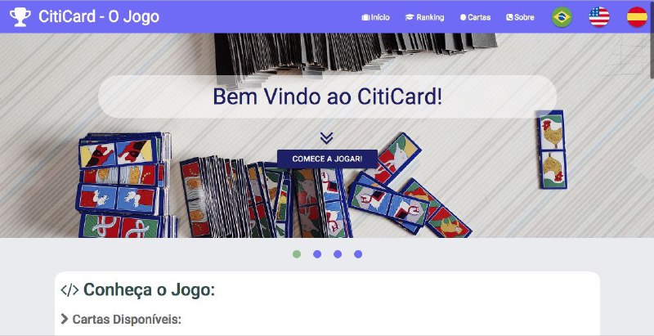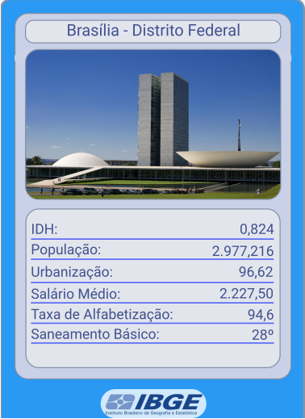

[TIME]

* Bernardo Alves Furtado – Produção e Redação https://www.researchgate.net/profile/Bernardo_Furtado
* Breno Prata – Desenvolvedor Front-End e Designer, http://brenoprata.pe.hu/Curriculo/#!/
* Luis Flavio Rocha – Fullstack Javascript Dev, https://www.linkedin.com/in/raphaellof/